我的医考之路——英雄不问出处
学渣渣的我，初中毕业就辍学在家务农，一年后参加了三个月的乡村医生培训和三个月的实习，而且学习也不认真，就回乡下当起了乡村医生，可以说是完全零基础，有人也许会说这是草菅人命啊，其实不然，那是1999年的时候，还有许多行政村缺医少药的年代，政府为实现《人人享有初级卫生保健》政策才开设的空白点行政村卫生所乡村医生培训班。
2004年随着城镇化进程，大量农村人口向城市转移，我村里原本有三百多人口，一个月诊所有三四百的营业额，到后面人口流失只剩下几十人，也就是留守老人或有残疾的，我不得不出去城关谋生，偶尔回村里给留守老人们做做健康体检，登记慢性病信息之类的，也就是现在各大乡村医生做的公共卫生。
到2009年卫生局组织了一次乡村医生中专学历教育，专业是卫生保健，建议年纪45以下的乡村医生报名，半脱产学习，视屏教程，我就在这次学历教育中取得了中专文凭，其实也没真学到什么东西，但有了这本毕业证才会有接下来的助理医师资格考试历程。
2009年11月入学，2011年12月毕业，但是不知道什么原因毕业证拖到2013年下半年才发下来，我就买了人卫版的教材准备2014报名。教材翻开前面都是基础医学，生化、病理、药理，看了几天脑袋嗡嗡作响，根本看不进去，还那么厚一本，还有练习、模拟题、人文等，我感觉不可能会考的来，看懂字面的意思都很难，毕竟文化程度有限，就放弃了，教材也就丢在房间的角落去了。
我从农村进城务工，一直从事汽车方面的工作（和医学八竿子打不到一块)，期间还读了成人大专《汽车维修》专业，我想我以后会一直从事汽车行业了，从未想过自己还会再当医生。期间换了几家公司，从基层员工做到管理层，尽管很拼命，但毕竟都是在私人企业，都是以业绩说话，业绩好，你就可以好好做下去，业绩不好，即使老板没把你辞退，你自己都不好意思呆下去。2014年年底我又遇到了工作上的瓶颈，那时候的我已经是34岁了，孩子刚刚出生两个月，我才进入这家新公司半年，想着自己又肯定在不久的将来离职，上有老下有妻儿，这是一年内换的第二家公司了，这样完全没安全感，要是再过几年，也就是中年被迫辞职的话，一家老小何去何从？是该为将来好好计划一下的时候了，这时候我想我应该做点什么，不至于以后饭碗丢了全家无依无靠。
医学，我是学医的，也只有这条路将来可供我选择，刚好我有资格报考助理医师，于是我就上网搜查考试的相关信息，无意中搜索到医学考试网，进入首页，看了一些学员通过考试的一些感言，其中也介绍了汤老师景晴老师课讲的如何如何好，我就试着点了汤老师的试听课程，听了一节，果然讲的很明白，尽管我这样的学渣，而且完全0基础的，也能听懂大部分，真没想到有北京的名师会给远在福建山区的我讲课，感谢网络给现代人的生活带来方便的同时信心倍增，于是马上报名，购买了无忧班的课程，还在论坛上加了一个备考助理医师的群。
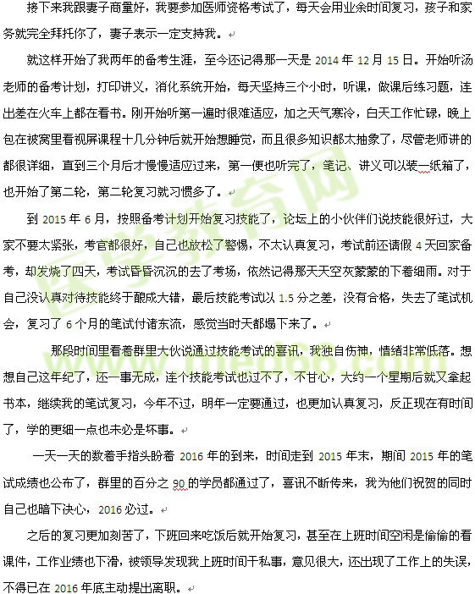

离职后失去了经济来源，孩子老婆，还有房贷等各种开销，又要备考，不能去找全职工作了，只能自己创业，由于是汽车行业的，就做二手车店吧，于是在离职的第二个月开了一个二手车行，但毕竟是刚入行，虽然有一点基础客户积累，但还是业绩平平，并没赚到钱，而2016是二战助理医师了，儿子又一岁了，真是集工作压力，学习压力、家庭压力于一身，我只能破釜沉舟，只许成功不许失败。
转眼又快到到技能考试了，按学习计划是6月开始复习技能。我由于有2015年的积累，2016的学习计划我提前了，有了第一年技能考试失败的经验，我这次特别重视技能考试，一朝被蛇咬十年怕井绳，足足用了两个月，研究了历年真题，课件先看了两遍，还通过朋友到医院里去练习操作，我是6号考的，之前网上的考题公布出来的，我都收集起来，整理好150提技能真题自己一题一题的作答，每天都12点以后上床睡觉。有了充分的准备，这次考试信心十足，果然顺利通过。
接下来重心就是复习综合笔试，医学教育网的基础班课件已经看了三遍了，做了十几套历年真题，成绩都在200分以上，7月考完技能是复习基础医学，八月份按汤老师计划听冲刺课程，2016年笔试时间在9月24号，比2015年晚十来天，时间更充分了，我依然不敢怠慢，收集错题进行强化训练，扣细节、重点难点查漏补缺，还买了第八版内外妇儿教材回来，不明白的或者有争议的去找答案，核对。
2016年9月24日，两年的等待，这一天终于到来，我胸有成竹的进考场，有了足够的知识储备，我镇定自如，两套卷子我都提前30分钟答完，自己大概能确定答案的就有200题了，离开考场，叹了一口气，终于要结束了。几天后网络上估分软件出来，我估分217分，和我自己预计的差不多，如果不出意外，肯定能通过了。等到12月3日，成绩公布，选在第一时间查到了自己219分的成绩，没有太大的激动，只是确认一下而已。
至此，两年的奋斗正式宣布结束，备考时儿子刚出生像外星人一样，现在2岁多了，活奔乱跳还特别捣蛋。我一个滤过的学渣，也就这样通过了考试，感谢医学教育网，让我这样零基础的人通过助理医师考试，特别要感谢汤老师、景老师、叶老师的精彩课程，有了你们才让医师资格考试复习不那么枯燥乏味。还有我的家人的支持，特别感谢妻子这两年任劳任怨。9月份医师考试结束，10月分又参加了成人高考，由于有了助理医师考试的经验，成人高考医学综合考了高分，顺利被福建医科大学临床医学专业本科录取。今年我36岁生日，送给自己最好的生日礼物，虽然通过助理医师并没马上改善目前工作状况，但这是我人生中第一次这么刻苦复习。回想这两年的学习经历，每天至少复习三小时以上，拒绝一切外出应酬，坚持了近三百天，看过的教材考完试送给其他学员，堆起来用尺量了一下是45厘米高，还有一纸箱的笔记，课件视屏看了1000多小时，不明白的模块连续看了十几遍。有时候半夜两三点睡醒时，突然想到我今年考试必须过，立马爬起来看书。这次考试将在我人生中留下浓重的一笔精神财富，收获的不仅仅是一本证书，它让我懂得学习的方法，认识了好多新朋友，丰富了许多医学专业知识，也印证了汤老师的那句话：方向对了，朝着正确的方向努力，终会成功（水到自然渠成）。
以下是我这两年备考总结的几句话与大家共勉：
有梦想，什么时候都不晚，只要坚持付诸行动。
重复，就是记忆最好朋友，不分年纪。
时间，总是会有的，在于你舍不舍得把他挤出来。
方法总比问题多，你是否一个个去琢磨它。
考试终会过，在于你够不够重视。

